

SURAT PERNYATAAN DOSEN PEMBIMBING 1|2

MAHASISWA TUGAS AKHIR ( TA ) - I

KAMI YANG BERTANDATANGAN DI BAWAH INI SEBAGAI DOSEN PEMBIMBING 1|2 MAHASISWA PESERTA TUGAS AKHIR - I, BERIKUT DI BAWAH INI :

NAMA MAHASISWA

: Muhammad Rizki Yanuar

PEMINATAN : DSE

NIM : 3411 -211062

JUDUL TUGAS

NILAI IPK :3,49/ SKS : 144 NILAI D/E : /

NO. KONTAK : 087832007073.......................................................................

:

SISTEM REKOMENDASI FILM MENGGUNAKAN DATA USER-END DAN KNOWLEDGE GRAPH CONVOLUTIONAL NETWORK

AKHIR

**DENGAN INI MENYETUJUI MAHASISWA TERSEBUT DI ATAS UNTUK MAJU KE PROSES REVIEW PROPOSAL TUGAS AKHIR 1 TAHUN AKADEMIK GANJIL 2024 – 2025**

DEMIKIAN SURAT PERNYATAAN INI KAMI BUAT UNTUK DIPERGUNAKAN SEBAGAIMANA. MESTINYA. ATAS SEGALA PERHATIAN DAN KERJASAMANYA DIUCAPKAN TERIMA KASIH.

Cimahi, 25 November 2024

Mengetahui,

DOSEN PEMBIMBING 2 DOSEN PEMBIMBING 1

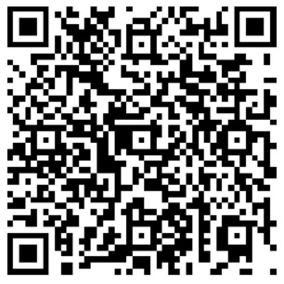

NID. 4121 - 75878

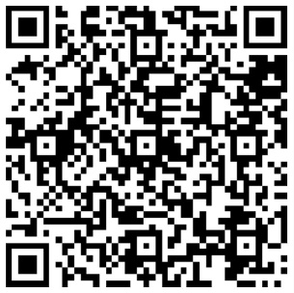

NID. 4121 - 85888